Myshell.c
int main(int argc, char* argv[]) {
- argc (argument count) — целое число, которое указывает количество аргументов, переданных программе, включая имя самой программы. То есть, если программа запущена как ./program arg1 arg2, то argc будет равно 3.
- argv (argument vector) — массив строк (char*[]), содержащий сами аргументы. Первый элемент argv[0] обычно содержит имя программы (или путь к ней), а последующие — переданные аргументы.
FILE* batch_file = NULL;
- FILE — это тип, который используется в стандартной библиотеке C для работы с файлами.
- FILE* — это указатель на объект типа FILE. Он хранит адрес файла в памяти и используется функциями стандартной библиотеки (например, fopen, fclose, fprintf и т. д.) для работы с файлами.
if (realpath(argv[0], shell_path) == NULL) {
perror("Ошибка при получении полного пути к оболочке");
// Копируем имя программы как fallback (без пути)
strncpy(shell_path, argv[0], sizeof(shell_path) - 1);
shell_path[sizeof(shell_path) - 1] = '\0';
}
Функция realpath() используется для получения абсолютного полного пути к файлу или каталогу.
Параметры:
- argv[0] — это первый аргумент командной строки, обычно содержащий имя программы или путь к ней, с которой запущена программа.
- shell_path — буфер (массив символов), куда будет записан полученный абсоютный путь.
Успешно: возвращает указатель на shell_path.Неудача: возвращает NULL.Что происходит:
- realpath() преобразует путь, указанный в argv[0], в абсолютный путь и сохраняет его в shell_path.
- Если argv[0] содержит относительный путь или просто имя файла, realpath() попытается вычислить его абсолютный путь.
strncpy(shell_path, argv[0], sizeof(shell_path) - 1);
- Функция strncpy() копирует строку из argv[0] в shell_path с ограничением по длине.
- Она копирует не более sizeof(shell_path) - 1 символов, чтобы оставить место для завершающего нуля ('\0').
- Почему именно sizeof(shell_path) - 1?
- Чтобы гарантировать, что строка в shell_path будет корректно завершена нулём ('\0'), копируем только sizeof(shell_path) - 1 символов.
// Получаем текущую рабочую директорию
if (getcwd(current_directory, sizeof(current_directory)) == NULL) {
perror("Ошибка при получении текущей директории");
return 1;
}

Функция getcwd() (от англ. "get current working directory") используется для получения абсолютного пути к текущей рабочей директории процесса.
- current_directory — это массив символов (строка), куда будет записан путь.
- sizeof(current_directory) — размер этого массива, чтобы ограничить количество записываемых символов и избежать переполнения.
fgets(command, sizeof(command), batch_file)
fgets() — это стандартная функция из библиотеки <stdio.h>, которая читает строку из файла (или стандартного ввода) и сохраняет ее в буфер.
- command — это указатель на массив символов (строку), куда будет сохранена прочитанная строка.
- sizeof(command) — размер этого массива в байтах (число символов, которое можно безопасно прочитать).
- batch_file — это указатель на уже открытый поток файла типа FILE *, из которого читается.
// Проверяем завершённые фоновые процессы
int status;
pid_t pid;

while ((pid = waitpid(-1, &status, WNOHANG)) > 0) {
if (WIFEXITED(status)) {
printf("Фоновый процесс %d завершен с кодом %d.\n", pid, WEXITSTATUS(status));
} else if (WIFSIGNALED(status)) {
printf("Фоновый процесс %d завершен сигналом %d.\n", pid, WTERMSIG(status));
} else {
printf("Фоновый процесс %d завершен.\n", pid);
}
}
status — переменная для хранения статуса завершения процесса, который возвращает waitpid().
pid — переменная для хранения идентификатора процесса (PID).
waitpid() вызывается с:
- -1 — означает, что проверяются все дочерние процессы текущего процесса.
- &status — указатель на переменную для получения статуса завершения.
- WNOHANG — опция, которая делает waitpid() немедленным возвращением (не блокирует), если ни один процесс не завершился.
- WIFEXITED(status) — возвращает true, если процесс завершился нормально (через exit() или возврат из функции).
- WEXITSTATUS(status) — извлекает код завершения процесса.
- WIFSIGNALED(status) — возвращает true, если процесс завершился сигналом.
- WTERMSIG(status) — извлекает номер сигнала, который завершил процесс.
- В остальных случаях выводится общее сообщение о завершении процесса.
- Цикл продолжается, пока waitpid() возвращает PID завершенного процесса (> 0).
Внутренние системные функции/стандартные функции:

fork()
- Аргументы: нет
- Назначение: создает новый процесс
execvp()
- Аргументы: char* file, char* const argv[]
- Назначение: выполняет внешнюю команду
waitpid()
- Аргументы: pid_t pid, int* status, int options
- Назначение: ожидает завершения процесса
dup(), dup2()
- Аргументы: файловый дескриптор
- Назначение: дублирование дескрипторов для перенаправления ввода-вывода
close()
- Аргументы: файловый дескриптор
- Назначение: закрывает дескриптор файла
parse_command
- char* command — исходная команда строка.
- char* args[] — массив аргументов для разбора.
- char** input_file — указатель на строку для файла ввода.
- char** output_file — указатель на строку для файла вывода.
- int* append_output — флаг добавления в файл (>>).
- int* background — флаг фонового выполнения (&).
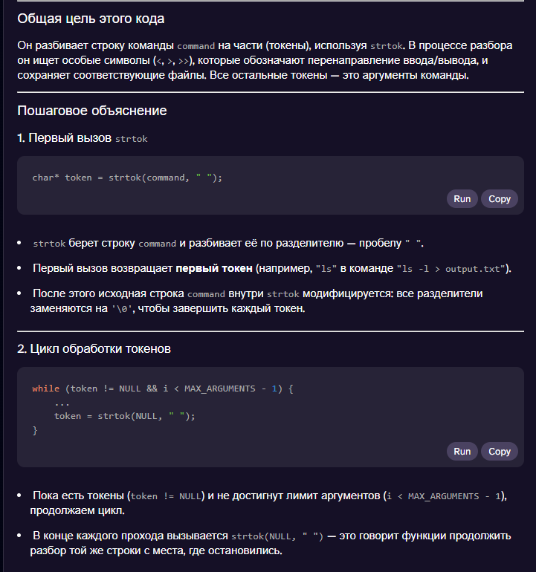
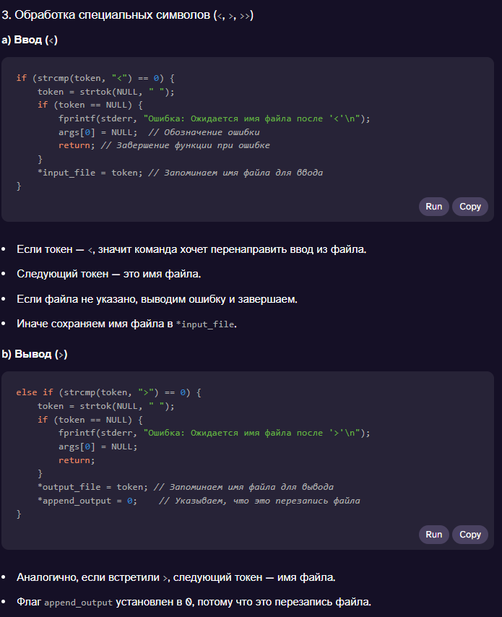
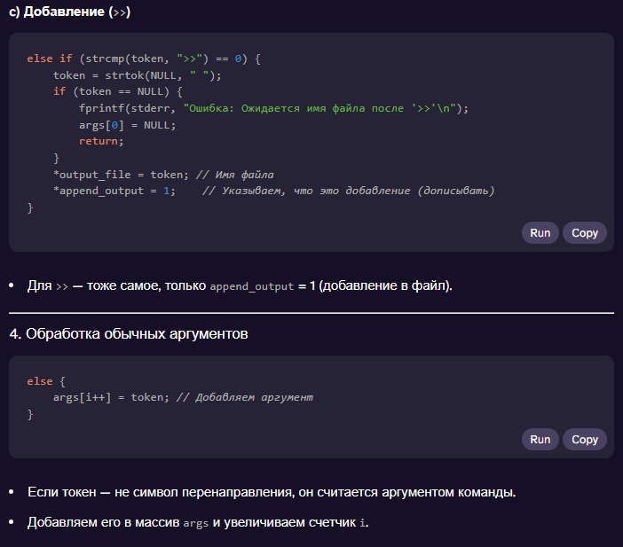
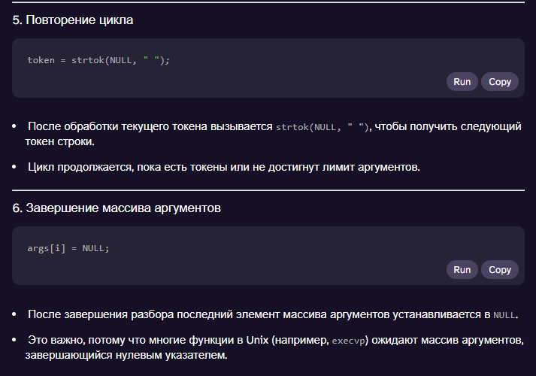

Назначение: разбирает команду, выделяет аргументы, файлы перенаправления, флаги фона.
1. Получение полного пути программы и установка переменной окружения
if (realpath(argv[0], shell_path) == NULL) {
perror("Ошибка при получении полного пути к оболочке");
strncpy(shell_path, argv[0], sizeof(shell_path) - 1);
shell_path[sizeof(shell_path) - 1] = '\0';
}
realpath() — функция, которая получает абсолютный путь файла.
argv[0] — имя программы, запущенной в командной строке.
setenv() — устанавливает переменную окружения shell равной пути до исполняемого файла. В контексте shell эта переменная может использоваться для хранения информации о текущей оболочке.
2. Получение текущей директории
if (getcwd(current_directory, sizeof(current_directory)) == NULL) {
perror("Ошибка при получении текущей директории");
return 1;
}
getcwd() — функция, которая возвращает текущий рабочий каталог процесса.
Текущая директория важна для отображения приглашения пользователя и для команд типа cd.

3. Обработка аргумента командной строки
Copy
Run
if (argc > 1) {
batch_file = fopen(argv[1], "r");
if (batch_file == NULL) {
perror("Ошибка при открытии пакетного файла");
return 1;
}
printf("Запуск в пакетном режиме с файлом: %s\n", argv[1]);
} else {
printf("MyShell запущена. Введите 'help' для справки.\n");
}

Если пользователь передает имя файла при запуске, оболочка читает команды из файла (пакетный режим).
Иначе — запускается интерактивно, и пользователь вводит команды вручную.

Основной цикл работы оболочки: while (1)
Это бесконечный цикл, который реализует работу оболочки (подобно bash, sh).
4. Чтение команд

В пакетном режиме — из файла fgets().
В интерактивном режиме — из стандартного ввода (stdin).

Copy
Run
if (batch_file != NULL) {
if (fgets(command, sizeof(command), batch_file) == NULL) {
printf("Достигнут конец пакетного файла. Завершение работы...\n");
fclose(batch_file);
break; // Конец файла
}
printf("Выполнение: %s\n", command);
} else {
printf("%s> ", current_directory);
if (fgets(command, sizeof(command), stdin) == NULL) {
printf("\n");
break; // EOF (Ctrl+D)
}
}

fgets() — читает строку из файла или ввода.
В конце — убирается символ новой строки и пропускаются пустые команды.

5. Обработка команды
Copy
Run
command[strcspn(command, "\n")] = 0; // Убираем символ новой строки
if (strlen(command) == 0) continue; // Пустая строка — пропускаем
execute_command(command);

execute_command() — функция, которая разбирает команду и выполняет её.

6. Обновление текущей директории
Если команда изменила текущий каталог (например, cd), то getcwd() обновит переменную current_directory.
Copy
Run
if (getcwd(current_directory, sizeof(current_directory)) == NULL) {
perror("Ошибка обновления текущей директории");
}

Функция execute_command(char* command)
Это ядро, которое занимается выполнением конкретных команд.
7. Парсинг команды
Copy
Run
parse_command(command, args, &input_file, &output_file, &append_output, &background);

parse_command() — предполагается, что эта функция разбирает строку команды на:
args[] — массив аргументов (имя команды и её параметры).
input_file — файл для перенаправления ввода (<).
output_file — файл для перенаправления вывода (> или >>).
append_output — флаг, указывающий, добавлять или перезаписывать файл.
background — флаг, указывающий, что команда должна выполняться в фоне (&).

8. Обработка перенаправления ввода и вывода

Открытие файлов, установка дескрипторов stdin и stdout с помощью dup2().

Copy
Run
if (input_file != NULL) {
input_fd = open(input_file, O_RDONLY);
...
}
if (output_file != NULL) {
int flags = O_WRONLY | O_CREAT;
if (append_output) flags |= O_APPEND; else flags |= O_TRUNC;
output_fd = open(output_file, flags, 0644);
}
Перенаправление — это изменение стандартных потоков ввода/вывода для команды, чтобы она читала или писала в файлы вместо терминала.
9. Обработка внутренних команд
Обрабатываются команды типа cd, dir, environ, echo, help, pause, quit, clr.

Для этого создается временный дескриптор dup() для стандартного вывода.
Затем dup2() меняет stdout на дескриптор файла или терминала.
После выполнения команды восстанавливается оригинальный stdout.

Copy
Run
int temp_fd = dup(STDOUT_FILENO);
...
dup2(output_fd, STDOUT_FILENO);
...
// вызов функций
...
dup2(temp_fd, STDOUT_FILENO);
close(temp_fd);
Это обеспечивает перенаправление вывода только для выполнения внутренней команды.
10. Выполнение внешних команд
Если команда не является внутренней, происходит fork() — создание дочернего процесса:
Copy
Run
pid_t pid = fork();

В дочернем процессе (pid == 0) вызывается execvp() — выполнение внешней программы.
В родительском процессе — ждут завершения дочернего процесса (waitpid()), если команда не запущена в фоне.

Теоретическая база

Процессы и процессы-потомки: fork() создает новый процесс, который является копией родительского.
Исполнение команд: execvp() заменяет текущий образ процесса на образ новой программы.
Перенаправление ввода-вывода: изменение файловых дескрипторов через dup2() позволяет направлять вывод команд в файлы или читать ввод из файлов.
Фоновые процессы: запуск команд в фоне осуществляется через fork(), без ожидания завершения (waitpid()).
Переменные окружения: setenv(), getenv() управляют переменными окружения, которые могут быть использованы внутри процессов.

Итог
Этот код реализует простую командную оболочку, которая:

Может запускать команды интерпретатора (внутренние и внешние),
Обеспечивает перенаправление ввода/вывода,
Поддерживает выполнение команд в фоновом режиме,
Обрабатывает пакетный режим через чтение команд из файла,
Обновляет текущую директорию и отображает приглашение,
Использует системные вызовы UNIX/Linux (fork(), execvp(), waitpid(), dup2(), open(), close()) для управления процессами и ввод-выводом.

Если нужно, я могу помочь с разбором функции parse_command() или объяснить любую конкретную часть подробнее!

